Ngày soạn: 10/04/2025

CHƯƠNG VIII. SINH VẬT VÀ MÔI TRƯỜNG

TIẾT 3.38-3.39. BÀI 43: QUẦN XÃ SINH VẬT

I. MỤC TIÊU
1. Về kiến thức
- Phát biểu được khái niệm quần xã sinh vật.
- Nêu được một số đặc trưng cơ bản của quần xã. Lấy được ví dụ minh họa.
- Nêu được một số biện pháp bảo vệ đa dạng sinh học trong quần xã sinh vật.
2. Về năng lực
a) Năng lực chung
- Tự chủ và tự học: Chủ động, tự tìm hiểu về quần xã sinh vật.
- Giao tiếp và hợp tác:
+ Sử dụng ngôn ngữ khoa học để diễn đạt về quần xã và các đặc điểm cơ bản của quần xã.
+ Hoạt động nhóm một cách hiệu quả theo đúng yêu cầu của GV trong khi thảo luận về quần xã và các đặc điểm cơ bản của quần xã, đảm bảo các thành viên trong nhóm đều được tham gia và trình bày báo cáo;
- Giải quyết vấn đề và sáng tạo: Giải quyết vấn đề kịp thời với các thành viên trong nhóm để thảo luận hiệu quả, giải quyết các vấn đề trong bài học và hoàn thành các nhiệm vụ học tập.
b) Năng lực khoa học tự nhiên
- Nhận thức khoa học tự nhiên:
+ Phát biểu được khái niệm quần xã sinh vật.
+ Nêu được một số đặc điểm cơ bản của quần xã. Lấy được ví dụ minh họa.
+ Nêu được một số biện pháp bảo vệ đa dạng sinh học trong quần xã sinh vật.
- Vận dụng kiến thức, kĩ năng đã học: Vận dụng hiểu biết về quần xã để bảo vệ sự đa dạng sinh học của các quần xã ngoài thiên nhiên.
3. Về phẩm chất
- Chăm chỉ: Tham gia tích cực trong các hoạt động học tập.
- Trung thực: Trong hoạt động, báo cáo kết quả hoạt động.
- Trách nhiệm: Sử dụng hợp lý thời gian trong các hoạt động học tập.
- Nhân sự: Tích cực trong hoạt động bảo vệ quần xã sinh vật.

II. THIẾT BỊ DẠY HỌC VÀ HỌC LIỆU
- Hình ảnh tư liệu về quần xã.
- Máy chiếu, bảng nhóm.
- Phiếu học tập
PHIẾU HỌC TẬP SỐ 1
Dựa vào thông tin SGK mục II trang 178, 179, lựa chọn thông tin phù hợp hoàn thành các nội dung sau:
Câu 1:
a) Độ da dạng của quần xã là gì?
……………………………………………………………………………………..
……………………………………………………………………………………..
……………………………………………………………………………………..
b) Hãy sắp xếp các quần xã trong Hình 43.2 theo thứ tự giảm dần về độ đa dạng. Tại sao lại có sự khác biệt lớn về độ đa dạng giữa các quần xã này?
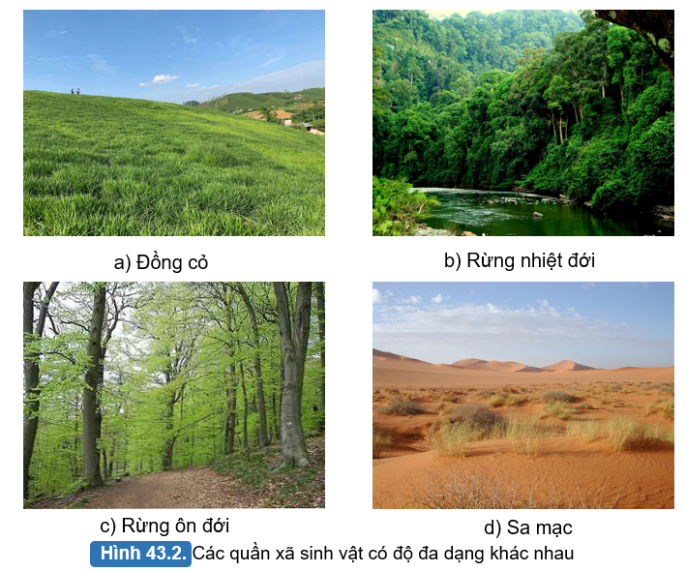
……………………………………………………………………………………..
……………………………………………………………………………………..
Câu 2: Loài ưu thế là gì? Lấy ví dụ về loài ưu thế trong quần xã?
……………………………………………………………………………………..
……………………………………………………………………………………..
……………………………………………………………………………………..
……………………………………………………………………………………..
Câu 3:
a) Loài đặc trưng là gì?
……………………………………………………………………………………..
……………………………………………………………………………………..
b) Cho các loài sinh vật gồm: lim xanh, gấu trắng, hổ, lạc đà, lúa nước, đước. Em hãy xác định loài đặc trưng tương ứng với các quần xã sinh vật: bắc cực, sa mạc, rừng ngập mặn.
……………………………………………………………………………………..
……………………………………………………………………………………..
III. TIẾN TRÌNH DẠY HỌC
A. PHƯƠNG PHÁP VÀ KĨ THUẬT DẠY HỌC
- Dạy học theo nhóm, nhóm cặp đôi.
- Phương pháp trực quan, vấn đáp.
- Kĩ thuật khăn trải bàn.
- Dạy học nêu và giải quyết vấn đề thông qua câu hỏi trong SGK.
B. CÁC HOẠT ĐỘNG DẠY HỌC
Hoạt động 1: Khởi động
a) Mục tiêu: Dẫn dắt giới thiệu vấn đề bài học: Quần xã sinh vật
b) Nội dung: Chiếu hình ảnh về các quần xã sinh vật như rừng mưa nhiệt đới, một hồ nước tự nhiên … và khơi dậy trí tò mò, tìm hiểu hiểu biết ban đầu của HS về quần xã sinh vật thông qua câu hỏi định hướng phần hoạt động khởi động: (?) Trong một khoảng không gian xác định luôn có nhiều quần thể cùng tồn tại tạo nên một cấp độ tổ chức sống cao hơn, đó là quần xã sinh vật. Quần xã sinh vật là gì và có những đặc trưng cơ bản nào?
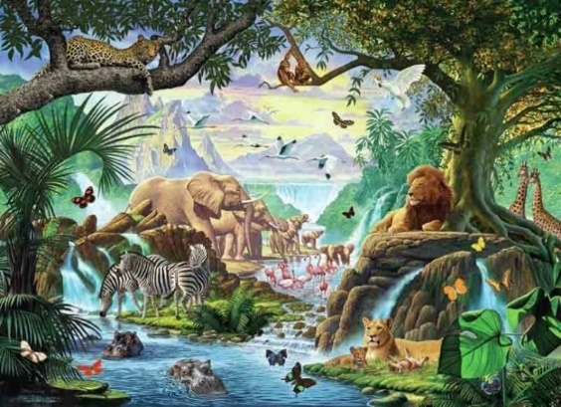 | 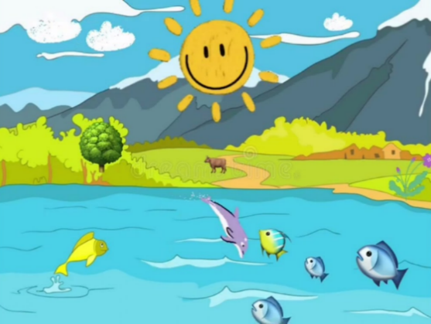
c) Sản phẩm: Câu trả lời của học sinh
Câu trả lời dự kiến: Quần xã là tập hợp các quần thể sống chung với nhau …
d) Tổ chức thực hiện:
Hoạt động của GV | Hoạt động của HS
Giao nhiệm vụ:  Chiếu hình ảnh về các quần xã sinh vật như rừng mưa nhiệt đới, một hồ nước tự nhiên … và khơi dậy trí tò mò, tìm hiểu hiểu biết ban đầu của HS về quần xã sinh vật thông qua câu hỏi định hướng phần hoạt động khởi động: (?) Trong một khoảng không gian xác định luôn có nhiều quần thể cùng tồn tại tạo nên một cấp độ tổ chức sống cao hơn, đó là quần xã sinh vật. Quần xã sinh vật là gì và có những đặc trưng cơ bản nào? | HS tiếp nhận nhiệm vụ.
  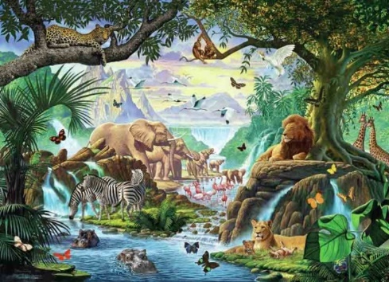 | 
Hướng dẫn HS thực hiện nhiệm vụ  Quan sát, hỗ trợ học sinh. | Cá nhân HS quan sát, phân tích tranh hình, thực hiện nhiệm vụ.
Báo cáo kết quả:  Đại diện 1 số HS trả lời câu hỏi. | Đại diện 1 số HS trả lời.  HS dưới lớp quan sát, nhận xét.
Chốt lại và đặt vấn đề vào bài

Hoạt động 2: Hình thành kiến thức mới
Hoạt động 2.1: Tìm tìm hiểu khái niệm quần xã sinh vật
- Mục tiêu: Nêu được khái niệm quần xã sinh vật và lấy được ví dụ minh họa.
- Nội dung: GV chiếu hình 43.1. Quần xã sinh vật và thông báo “Quần xã sinh vật là một tập hợp các quần thể sinh vật thuộc nhiều loài khác nhau, cùng sống trong một không gian và thời gian nhất định”.
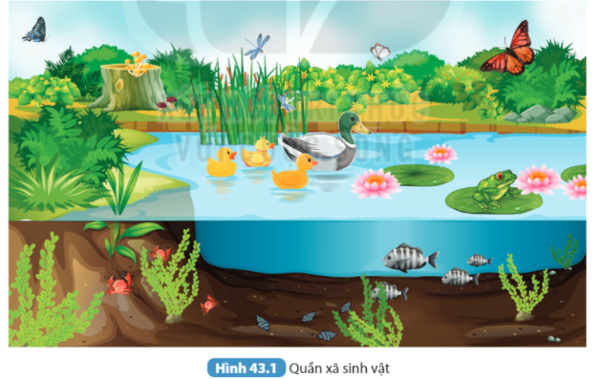
Yêu cầu HS làm việc cá nhân, quan sát hình + nghiên cứu thông tin SGK, trả lời câu hỏi:
- Kể tên một số quần thể có trong hình 43.1.
- Lấy thêm ví dụ về quần xã sinh vật và chỉ ra các thành phần quần thể trong quần xã đó?
Luyện tập:
Trong những ví dụ sau đây, tập hợp sinh vật nào là quần xã sinh vật?
a) Tập hợp các cây cọ sống trên cùng một ngọn đồi.
b) Tập hợp các loài sinh vật sống trên núi đá vôi.
c) Tập hợp những cây lúa nước sống trên một cánh đồng lúa.
d) Tập hợp các cây lúa nước, cỏ dại, sau ăn lá, ếch, rắn, chuột đồng cùng sống trên một cánh đồng lúa.
e) Tập hợp các cây dừa, cây chuối, cỏ, bọ dừa, giun đất... cùng sống trong một rừng dừa.
- Sản phẩm: Câu trả lời của học sinh.
1. Quần thể có trong hình 43.1 là: quần thể vịt, quần thể cá rô phi, quần thể hoa sen, quần thể cỏ, quần thể rong, quần thể cua, quần thể bướm, quần thể chuồn chuồn.
2. Ví dụ quần xã sinh vật: Quần xã sinh vật rừng mưa nhiệt đới.
Quần xã sinh vật rừng mưa nhiệt đới là tập hợp các quần thể sinh vật thuộc nhiều loài khác nhau cùng sống trong một không gian như quần thể cây chuối hột, quần thể lim xanh, quần thể dương xỉ, quần thể khỉ, quần thể rắn hổ mang, quần thể hổ, quần thể vi sinh vật,… Các sinh vật trong đây có mối quan hệ gắn bó với nhau như một thể thống nhất.
Luyện tập:
- Ví dụ: b, d,e, là quần xã sinh vật.
d) Tổ chức thực hiện
Hoạt động của GV | Hoạt động của HS
Giao nhiệm vụ  GV chiếu hình 43.1. Quần xã sinh vật và thông báo “Quần xã sinh vật là một tập hợp các quần thể sinh vật thuộc nhiều loài khác nhau, cùng sống trong một không gian và thời gian nhất định”.  Yêu cầu HS làm việc cá nhân, quan sát hình + nghiên cứu thông tin SGK, trả lời câu hỏi:  - Kể tên một số quần thể có trong hình 43.1.  - Lấy thêm ví dụ về quần xã sinh vật và chỉ ra các thành phần quần thể trong quần xã đó?  Luyện tập:  Trong những ví dụ sau đây, tập hợp sinh vật nào là quần xã sinh vật?  a) Tập hợp các cây cọ sống trên cùng một ngọn đồi.  b) Tập hợp các loài sinh vật sống trên núi đá vôi.  c) Tập hợp những cây lúa nước sống trên một cánh đồng lúa.  d) Tập hợp các cây lúa nước, cỏ dại, sau ăn lá, ếch, rắn, chuột đồng cùng sống trên một cánh đồng lúa.  e) Tập hợp các cây dừa, cây chuối, cỏ, bọ dừa, giun đất... cùng sống trong một rừng dừa. | HS nhận nhiệm vụ.
Hướng dẫn HS thực hiện nhiệm vụ  Quan sát, giúp đỡ HS khi cần thiết. | Cá nhân HS thực hiện nhiệm vụ.
Báo cáo kết quả:  Gv mời đại diện 1 số HS trả lời câu hỏi, các học sinh khác nhận xét bổ sung. | Đại diện 1 số HS trình bày, các HS khác nhận xét.
Kết quả nhận định  - Quần xã sinh vật là một tập hợp các quần thể sinh vật thuộc nhiều loài khác nhau, cùng sống trong một không gian và thời gian nhất định, có mối quan hệ gắn bó với nhau.  - Ví dụ: quần xã ao hồ tự nhiên, quần xã rừng nhiệt đới, quần xã hoang mạc... | Ghi nhớ kiến thức
Hoạt động 2.2: Tìm hiểu một số đặc trưng cơ bản của quần xã
a) Mục tiêu: Nêu được một số đặc trưng cơ bản của quần xã. Lấy được ví dụ minh họa.
b) Nội dung: Tổ chức cho HS thảo luận nhóm (4HS) + kết hợp nghiên cứu thông tin SGK mục I trang 178 – 179, hoàn thành PHT số 1.
PHIẾU HỌC TẬP SỐ 1
Dựa vào thông tin SGK mục II trang 178, 179, lựa chọn thông tin phù hợp hoàn thành các nội dung sau:
Câu 1:
a) Độ da dạng của quần xã là gì?
……………………………………………………………………………………..
……………………………………………………………………………………..
……………………………………………………………………………………..
b) Hãy sắp xếp các quần xã trong Hình 43.2 theo thứ tự giảm dần về độ đa dạng. Tại sao lại có sự khác biệt lớn về độ đa dạng giữa các quần xã này?
……………………………………………………………………………………..
……………………………………………………………………………………..
Câu 2: Loài ưu thế là gì? Lấy ví dụ về loài ưu thế trong quần xã?
……………………………………………………………………………………..
……………………………………………………………………………………..
……………………………………………………………………………………..
……………………………………………………………………………………..
Câu 3:
a) Loài đặc trưng là gì?
……………………………………………………………………………………..
……………………………………………………………………………………..
b) Cho các loài sinh vật gồm: lim xanh, gấu trắng, hổ, lạc đà, lúa nước, đước. Em hãy xác định loài đặc trưng tương ứng với các quần xã sinh vật: bắc cực, sa mạc, rừng ngập mặn.
……………………………………………………………………………………..
……………………………………………………………………………………..

c) Sản phẩm: Đáp án PHT số 1
- Gợi ý đáp án:
PHIẾU HỌC TẬP SỐ 1
Dựa vào thông tin SGK mục II trang 178, 179, lựa chọn thông tin phù hợp hoàn thành các nội dung sau:
Câu 1:
a) Độ da dạng của quần xã là gì?
Độ đa dạng của quần xã được thể hiện bằng mức độ phong phú về số lượng loài và số lượng các thể của mỗi loài trong quần xã. Quần xã nào có số lượng loài và số lượng cá thể của mỗi loài càng lớn thì quần xã đó có độ đa dạng càng cao.
b) Hãy sắp xếp các quần xã trong Hình 43.2 theo thứ tự giảm dần về độ đa dạng. Tại sao lại có sự khác biệt lớn về độ đa dạng giữa các quần xã này?
Thứ tự giảm dần về độ đa dạng của các quần xã trong hình là: quần xã rừng nhiệt đới (b) → quần xã rừng ôn đới (c) → quần xã đồng cỏ (a) → quần xã sa mạc (d).

Sự khác biệt lớn về độ đa dạng giữa các quần xã này chủ yếu là do điều kiện khí hậu khác nhau ở mỗi vùng:
Rừng mưa nhiệt đới có khí hậu nóng ẩm, tương đối ổn định thích hợp với sự sinh trưởng và phát triển của nhiều loài sinh vật nên có độ đa dạng cao.
Ngược lại, sa mạc có khí hậu nắng hạn khắc nghiệt dẫn đến có ít loài sinh vật có thể thích nghi để sinh trưởng và phát triển nên có độ đa dạng thấp.
Câu 2: Loài ưu thế là gì? Lấy ví dụ về loài ưu thế trong quần xã?
Loài ưu thế là loài có số lượng cá thể nhiều, hoạt động mạnh, đóng vai trò quan trọng trong quần xã.
VD: Cây lúa là loài ưu thế trong quần xã ruộng lúa.
Thông là loài ưu thế trong quần xã rừng thông.
Bò rừng Bison là loài chiếm ưu thế trong quần xã đồng cỏ lớn ở Bắc Mỹ.
Câu 3:
a) Loài đặc trưng là gì?
Loài đặc trưng là loài chỉ có ở một quần xã hoặc có nhiều hơn hẳn các loài khác trong quần xã.
b) Cho các loài sinh vật gồm: lim xanh, gấu trắng, hổ, lạc đà, lúa nước, đước. Em hãy xác định loài đặc trưng tương ứng với các quần xã sinh vật: bắc cực, sa mạc, rừng ngập mặn.
- Loài đặc trưng của quần xã sinh vật bắc cực: gấu trắng.
- Loài đặc trưng của quần xã sinh vật sa mạc: lạc đà.
- Loài đặc trưng của quần xã sinh vật rừng ngập mặn: đước.
d) Tổ chức thực hiện:
Hoạt động của GV | Hoạt động của HS
Giao nhiệm vụ:  Tổ chức cho HS thảo luận nhóm (4HS) + kết hợp nghiên cứu thông tin SGK mục I trang 178 – 179, hoàn thành PHT số 1 trong 7 phút. | HS nhận nhiệm vụ.
  PHIẾU HỌC TẬP SỐ 1
  Dựa vào thông tin SGK mục II trang 178, 179, lựa chọn thông tin phù hợp hoàn thành các nội dung sau:
  Câu 1:
  a) Độ da dạng của quần xã là gì?
  …………………………………………………………………
  …………………………………………………………………
  …………………………………………………………………
  b) Hãy sắp xếp các quần xã trong Hình 43.2 theo thứ tự giảm dần về độ đa dạng. Tại sao lại có sự khác biệt lớn về độ đa dạng giữa các quần xã này?
  …………………………………………………………………
  …………………………………………………………………
  Câu 2: Loài ưu thế là gì? Lấy ví dụ về loài ưu thế trong quần xã?
  ……………………………………………………………………
  ……………………………………………………………………
  ……………………………………………………………………
  Câu 3:
  a) Loài đặc trưng là gì?
  ……………………………………………………………………
  ……………………………………………………………………
  b) Cho các loài sinh vật gồm: lim xanh, gấu trắng, hổ, lạc đà, lúa nước, đước. Em hãy xác định loài đặc trưng tương ứng với các quần xã sinh vật: bắc cực, sa mạc, rừng ngập mặn.
  ……………………………………………………………………
  ……………………………………………………………………
Hướng dẫn HS thực hiện nhiệm vụ:  - Các nhóm phân công nhiệm vụ  - Cá nhân nghiên cứu thông tin SGK.  - Thảo luận thống nhất ý kiến.  - Trình bày kết quả trên phiếu nhóm. | Thảo luận nhóm, thực hiện các nhiệm vụ theo hướng dẫn.
Báo cáo kết quả:  - Mời đại diện 1 nhóm báo cáo kết quả, các nhóm khác cử đại diện tra soát kết quả trên phiếu nhóm và đưa ra nhận xét. | - Đại diện 1 nhóm báo cáo, các nhóm khác nhận xét.
Kết quả, nhận định  1. Độ đa dạng của quần thể sinh vật  - Độ đa dạng của quần xã được thể hiện qua sự phong phú về số lượng loài và số cá thể của mỗi loài trong quần xã.  - Quần xã có độ đa dạng càng cao thì tính ổn định càng lớn.,  VD: quần xã rừng mưa nhiệt đới có tính đa dạng cao.  Quần xã sinh vật vùng hoang mạc có tính đa dạng thấp.  2. Thành phần các loài trong quần xã  - Loài ưu thế là loài đóng vai trò quan trọng trong quần xã, ảnh hưởng quyết định tới các nhân tố sinh thái của môi trường do có số lượng cá thể và sinh khối lớn.  VD: lúa nước là loài ưu thế trong quần xã ruộng lúa....  - Loài đặc trưng là loài chỉ có ở một quần xã hoặc có số lượng cá thể nhiều hơn hẳn các loại khác trong quần xã.  VD: Cá cóc Tam Đảo là loài đặc trưng của rừng nhiệt đới Tam Đảo; cây tràm là loài đặc trưng của quần xã rừng U Minh... | Ghi nhớ kiến thức
Hoạt động 2.3: Tìm hiểu các biện pháp bảo vệ đa dạng sinh học trong quần xã
a) Mục tiêu: Nêu được một số biện pháp bảo vệ đa dạng sinh học trong quần xã sinh vật.
b) Nội dung: GV chiếu một số hình ảnh về thực trạng suy giảm đa dạng sinh học của các quần xã tự nhiên, cho HS quan sát, trả lời câu hỏi:
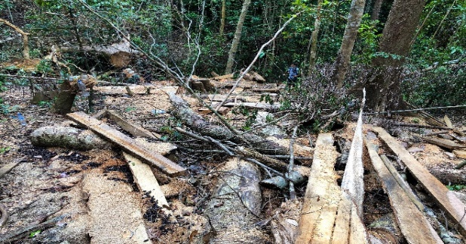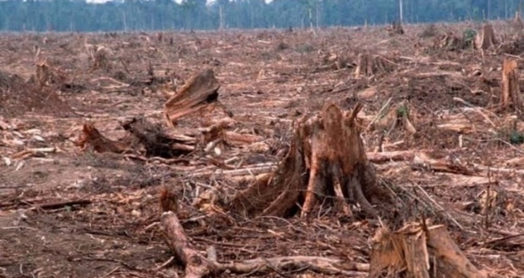
a)
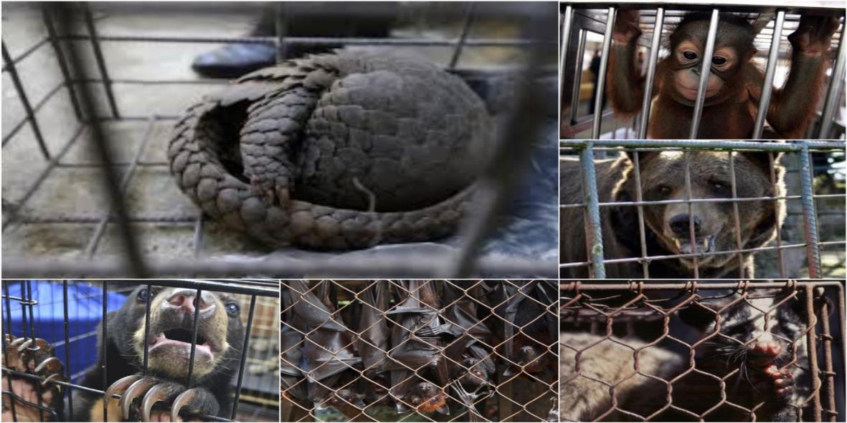
b)
(?) Những hình ảnh trên cho em biết điều gì? Cho biết tác động của những hành động đó đến quần xã sinh vật?
- Tổ chức thảo luận theo nhóm 4 HS về hiệu quả của các biện pháp dưới đây trong việc bảo vệ đa dạng sinh học trong quần xã.
- Bảo vệ môi trường sống của các loài trong quần xã.
- Cấm săn bắn động vật hoang dã có nguy cơ tuyệt chủng.
- Trồng rừng ngập mặn ven biển.
- Phòng chống cháy rừng.
c) Sản phẩm: Sản phẩm tìm hiểu của học sinh
*Gợi ý trả lời câu hỏi:
- Những hành động được nói đến trong tranh hình và tác động đến quần xã:
+ Hình a: nạn chặt phá rừng tự nhiên gây mất các loài thực vật và mất môi trường sống của các loài động vật trong quần xã.
+ Hình b: Nạn săn bắt động vật hoan dã trái phép gây mất nhiều loài động vật.
- Biện pháp bảo vệ đa dạng sinh học:
Biện pháp bảo vệ đa dạng sinh học của quần xã | Hiệu quả
Bảo vệ môi trường sống của các loài trong quần xã | Đảm bảo các nhân tố môi trường không bị biến đổi theo hướng tác động xấu tới quá trình sinh trưởng và phát triển của các sinh vật, từ đó, giúp bảo vệ đa dạng sinh học
Cấm săn bắn động vật hoang dã có nguy cơ tuyệt chủng. | Giúp các loài động vật hoang dã có điều kiện duy trì và hướng tới sự phục hồi số lượng  Hạn chế sự ảnh hưởng tới việc tồn tại, phát triển của các loài khác, tạo nên sự cân bằng sinh thái
Trồng rừng ngập mặn ven biển. | Phòng hộ, bảo vệ môi trường sống vùng ven biển như giúp chống sa mạc hóa, suy thoái đất, giảm phát thải khí nhà kính, …
Phòng chống cháy rừng. | Bảo vệ môi trường sống cho các loài sinh vật.  Phòng tránh hậu quả ô nhiễm đất, không khí do cháy rừng.
d) Tổ chức thực hiện
Hoạt động của GV | Hoạt động của HS
Giao nhiệm vụ:  - GV chiếu một số hình ảnh về thực trạng suy giảm đa dạng sinh học của các quần xã tự nhiên, cho HS quan sát, trả lời câu hỏi:  (?) Những hình ảnh trên cho em biết điều gì? Cho biết tác động của những hành động đó đến quần xã sinh vật?  - Tổ chức thảo luận theo nhóm 4 HS về hiệu quả của các biện pháp dưới đây trong việc bảo vệ đa dạng sinh học trong quần xã.  - Bảo vệ môi trường sống của các loài trong quần xã.  - Cấm săn bắn động vật hoang dã có nguy cơ tuyệt chủng.  - Trồng rừng ngập mặn ven biển.  - Phòng chống cháy rừng.  + Thời gian thảo luận: 5 phút. | HS nhận nhiệm vụ.
  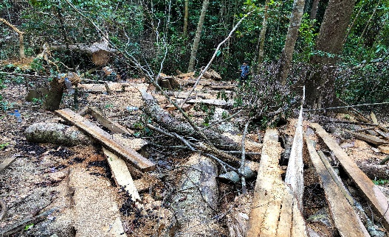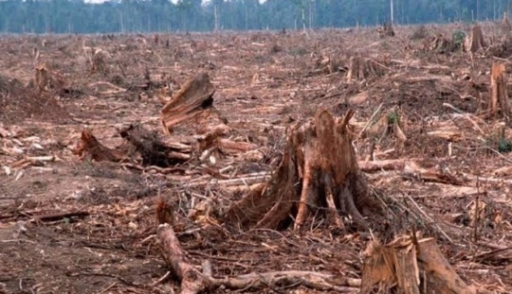
  a)
  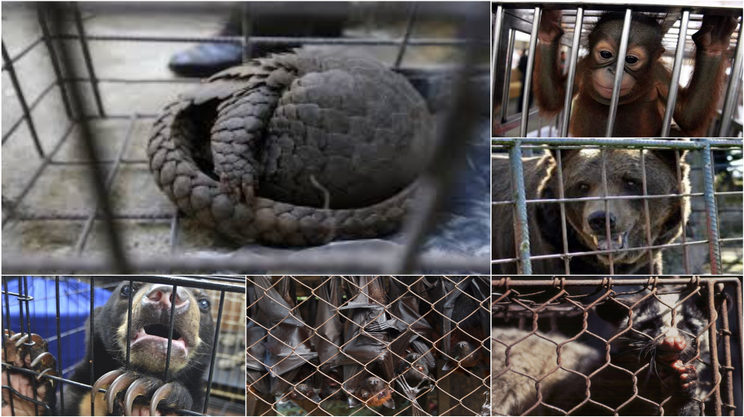
  b)
Hướng dẫn HS thực hiện nhiệm vụ  - Quan sát, hỗ trợ HS khi cần thiết. | Học sinh tham gia thực hiện nhiệm vụ.
Báo cáo kết quả:  - Đại diện một số HS trả lời câu hỏi.  - Mời đại diện 1 nhóm báo cáo kết quả, các nhóm khác cử đại diện tra soát kết quả trên phiếu nhóm và đưa ra nhận xét.  - GV kết luận về nội dung kiến thức mà các nhóm đã đưa ra và giáo dục ý thức bảo vệ đa dạng sinh học. | - Đại diện HS trình bày câu trả lời.
Kết luận, nhận định:  - Bảo vệ đa dạng sinh học trong quần xã là bảo vệ sự đa dạng bảo vệ môi trường sống của các loài sinh vật trong quần xã.  - Một số biện pháp:  + Tuyên truyền về ý thức bảo vệ đa dạng sinh học.  + Xây dựng các khu bảo tồn thiên nhiên, vườn quốc gia...  + Bảo vệ rừng.  + Nghiêm cấm khai thác, săn bắt, buôn bán trái pháp luật các loài sinh vật hoang dã có nguy cơ tuyệt chủng.  +... | Ghi nhớ kiến thức
Hoạt động 3: Luyện tập
- Mục tiêu: Củng cố nội dụng toàn bộ bài học.
- Nội dung: GV cho học sinh thảo luận cặp đôi, thực hiện nhiệm vụ:
(?) Phân biệt quần thể sinh vật và quần xã sinh vật.
- Sản phẩm: Câu trả lời của HS
Phân biệt quần thể sinh vật và quần xã sinh vật
Quần thể sinh vật | Quần xã sinh vật
Là tập hợp các cá thể cùng loài | Là tập hợp nhiều quần thể của các loài khác nhau
Phạm vi phân bố hẹp | Phạm vi phân bố rộng
Độ đa dạng thấp vì chỉ có 1 loài | Độ đa dạng cao vì có nhiều loài
Là quan hệ cùng loài trong đời sống. Có mối quan hệ sinh sản giữa các cá thể, di truyền qua các thế hệ (giao phối). | Là quan hệ khác loài trong đời sống. Có mối quan hệ dinh dưỡng với nhau, số lượng cá thể của loài này có thể khống chế số lượng cá thể loài khác để tạo nên sự cân bằng trong quần xã.
Có cấu trúc nhỏ, đơn giản. | Có cấu trúc lớn, phức tạp.
Đơn vị cấu trúc: Cá thể | Đơn vị cấu trúc: Quần thể
Thời gian hình thành ngắn và tồn tại ít ổn định hơn quần xã. | Thời gian hình thành dài hơn và ổn định hơn quần thể.
d) Tổ chức thực hiện
Hoạt động của GV | Hoạt động của HS
Giao nhiệm vụ:  GV yêu cầu học sinh thảo luận cặp đôi, thực hiện nhiệm vụ:  (?) Phân biệt quần thể sinh vật và quần xã sinh vật. | HS nhận nhiệm vụ.
HS thực hiện nhiệm vụ  Dựa vào kiến thức bài trước và bài vừa học trả lời câu hỏi. | Học sinh tổng hợp kiến thức, thảo luận, trả lời câu hỏi
Báo cáo kết quả:  - Mời đại diện 1 nhóm báo cáo, các nhóm khác nhận xét.  - GV kết luận về nội dung kiến thức. | - Đại diện 1 nhóm báo cáo, các nhóm khác nhận xét

Hoạt động 4: Vận dụng
a. Mục tiêu: Vận dụng hiểu biết về quần xã để bảo vệ sự đa dạng sinh học của các quần xã ngoài thiên nhiên.
b. Nội dung: Học sinh vận dụng kiến thức thực hiện nhiệm vụ.
1. Tìm hiểu hiểu thực trạng của 1 quần xã sinh vật trong khu vực sống của em và đề xuất biện pháp cải tạo, bảo vệ.
2. Tìm hiểu thêm: Tìm hiểu Luật Đa dạng sinh học và nêu những hành vi bị nghiêm cấm.
3. Vẽ tranh về bảo vệ đa dạng sinh học.
c. Sản phẩm: Sản phẩm của học sinh.
1. Tìm hiểu thực trạng 1 số hồ tự nhiên quanh khu vực sống và nêu biện pháp bảo vệ, cải tạo.
2. Tìm hiểu thêm:
- Luật Đa dạng sinh học là luật quy định về bảo tồn và phát triển bền vững đa dạng sinh học; quyền và nghĩa vụ của tổ chức, hộ gia đình, cá nhân trong bảo tồn và phát triển bền vững đa dạng sinh học.
- Những hành vi bị nghiêm cấm:
+ Săn bắt, đánh bắt, khai thác loài hoang dã trong phân khu bảo vệ nghiêm ngặt của khu bảo tồn (trừ việc vì mục đích nghiên cứu khoa học); lấn chiếm đất đai, phá hoại cảnh quan, hủy hoại hệ sinh thái tự nhiên, nuôi trồng các loài ngoại lai xâm hại trong khu bảo tồn.
+ Xây dựng công trình, nhà ở trong khu bảo vệ nghiêm ngặt hoặc trong phân khu phục hồi sinh thái của khu bảo tồn, trừ công trình phục vụ mục đích quốc phòng, an ninh.
+ Săn bắt, đánh bắt, khai thác bộ phận cơ thể, giết, tiêu thụ, vận chuyển, mua bán trái phép các loài thuộc danh mục loài nguy cấp, quý hiếm được ưu tiên bảo vệ; quảng cáo, tiếp thị, tiêu thụ trái phép sản phẩm có nguồn gốc từ loài thuộc danh mục loài nguy cấp, quý hiếm.
+ Nuôi sinh sản, nuôi sinh trưởng và trồng cấy nhân tạo trái phép loài động, thực vật hoang dã thuộc danh mục loài nguy cấp, quý hiếm được ưu tiên bảo vệ.
+ Nhập khẩu, phóng thích trái phép sinh vật biến đổi gene, mẫu vật di truyền của sinh vật biến đổi gene.
+ Nhập khẩu, phát triển loài ngoại lai xâm hại.
+ Tiếp cận trái phép nguồn gene thuộc danh mục loài nguy cấp, quý hiếm được ưu tiên bảo vệ.
+ Chuyển đổi trái phép mục đích sử dụng đất trong khu bảo tồn.
3. Một số tranh về bảo vệ đa dạng sinh học:
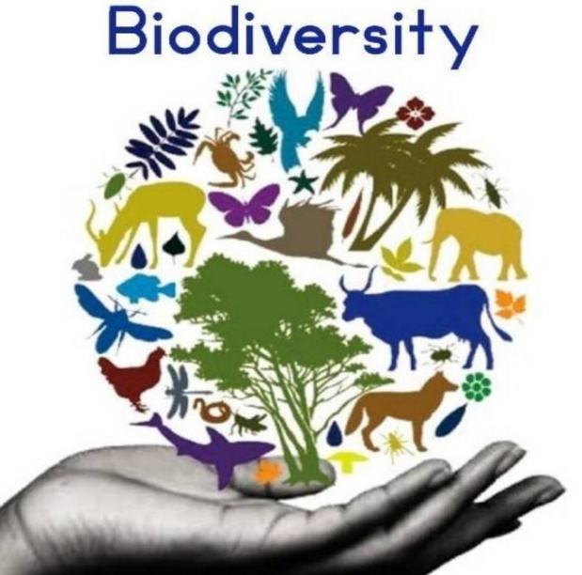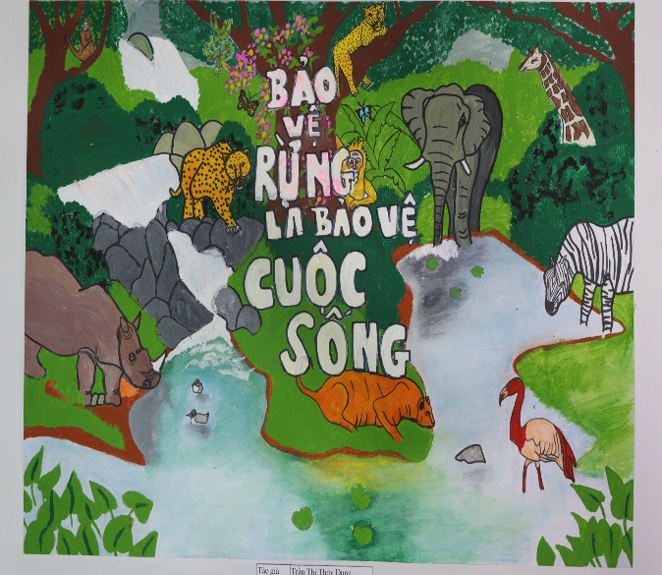

d. Tổ chức thực hiện
Hoạt động của giáo viên | Hoạt động của học sinh
Giao nhiệm vụ: GV chiếu nhiệm vụ:  1. Tìm hiểu hiểu thực trạng của 1 quần xã sinh vật trong khu vực sống của em và đề xuất biện pháp cải tạo, bảo vệ.  2. Tìm hiểu thêm: Tìm hiểu Luật Đa dạng sinh học và nêu những hành vi bị nghiêm cấm.  3. Vẽ tranh về bảo vệ đa dạng sinh học. | Giao nhiệm vụ
Hướng dẫn HS thực hiện nhiệm vụ: Thực hiện sau giờ học. | Thực hiện nhiệm vụ
Báo cáo kết quả: Nộp kết quả bằng báo cáo ở tiết học sau. | HS toàn lớp nộp báo cáo

